https://zhuanlan.zhihu.com/p/556832103

一、前沿：什么是KKT
​KKT条件(Karush–Kuhn–Tucker conditions)是最优化（特别是非线性规划）领域最重要的成果之一，是判断某点是极值点的必要条件。
可理解好它需要用到梯度、松弛变量、对偶理论等知识，因此我也深知，想讲好KKT条件是具有一定难度的。
我尝试分两部分讲解，第一部分侧重于理论部分，第二部分给出运用KKT条件进行数值和符号运算的Matlab代码。基于此，大家可以非常方便地应用于自己的论文写作。
在介绍KKT条件之前，先补充些基础知识。

1. 何谓最优化问题：
要选择一组参数（变量），在满足一定的限制条件（约束）下，使设计指标（目标）达到最优值。
根据定义，请问前两期的古诺模型和Stackelberg模型是最优化问题吗？答案是肯定的，只不过它们均没有约束，直接对决策变量求导便能得到最优值。
进一步，根据有无约束以及约束特征，可以将最优化问题分为以下三类，每类问题的求解方法也紧跟着列出。

2. 最优化问题分类：
无约束优化问题：直接求导、最速下降法、共轭梯度法、牛顿法等；
等式约束优化问题：拉格朗日(Lagrange)乘数法；
不等式约束优化问题：KKT条件。
大家做科研时也要分清楚自己的问题属于哪一类，然后运用对应的求解方法。
以上知识点在本科的《运筹学》和《高等数学》课程中均学过。前两类相对简单，如果需要，欢迎评论或者后台告知我，以后专门出几期讲解。
至于KKT条件，我深知大家会被课本上复杂的数学公式劝退，即使考前重温，过段时间又会忘。
所以，本文不先从那些复杂公式入手，而是以我的理解，带大家一起探索下Karush–Kuhn–Tucker这三个人，是如何发现并总结出KKT条件的。
我写的每篇文章都尽力做到让大家读完后能有“这也不难嘛”的感受，也希望读完本文后，能永久记住（即使忘了也能重新推导出来）KKT条件。
注：以下默认大家已了解拉格朗日乘数法（知道其数学形式就行，不用知道原理）

二、KKT条件理论部分
该部分先介绍KKT条件的核心思想，即λg(X*)=0公式的由来；再解释为什么课本上的数学公式长那样，最后再针对性地给出一些补充说明和数学证明。

1. KKT条件核心思想
时光倒流，假设你是还没提出KKT条件的Karush本人，面对不等式约束优化问题，会如何思考呢？
先观察下仅含有一个不等式约束的优化问题：

注：如果是最大化问题，即maxf(X)，约束改写为g(X)≥0的形式（原因后文会解释）。
既然默认还不知道KKT条件，所以目前咱么还不会解决该问题。但不急，想想咱们会啥？会求求导数，同时也会等式约束下的拉格朗日乘数法啊。
一步步来，先对f(X)函数求导吧（若X多维则是求梯度），即先不考虑g(X)≤0这个约束。
毕竟求导或求梯度，Karush和你都是会的。此时会得到“使f(X)取最小值时的最优X*”，进一步，如果将其值X*带入约束g(X)，无非就以下三种情况。
（1）g(X*)<0
那正好满足约束，X*就是我们要找的最优解。
猛然发现，此时该约束完全不起作用啊(称为不起作用约束)，毕竟我们计算X*时压根都没考虑它。
（2）g(X*)=0
也就是最优解X*正好也让约束取了等号。
这咱们也熟啊，这不转化为含有等式约束的优化问题了嘛。如何求解？拉格朗日乘数法啊，安排~
（3）g(X*)>0
显然此时的X*不满足约束，应舍弃。
但这并没有结束，我们需要给出一个解，那此时大家觉得X*会在哪？很简单，无非又变回了情形（1）或（2）。
综上，我们只需要分情况讨论清楚若g(X*)<0和若g(X*)=0时，应该如何求解即可。
一通分析下来，大家或许此时感觉自己好像已经会了，不就是：
若g(X*)<0，约束不起作用，该问题转化为无约束优化问题求解；
若g(X*)=0，引入拉格朗日乘子λ，采用拉格朗日乘数法求解嘛，其间，构造的拉格朗日函数如下(这是拉格朗日乘数法的知识，不了解的同学可以自行简单重温下）。
理确实是这么个理，但人家数学家追求的是能否有个统一的形式来求解？这样分类讨论可不那么高大上啊。
既然都已经引进拉格朗日乘子λ了，那也得想办法使得在g(X*)<0情形下，也要与λ有点关系。
考虑到若g(X*)<0，此时该约束不起作用，而已经构造好的拉格朗日函数中又有λ，怎么办？
很简单，让拉格朗日函数中的λ=0即可！此时拉格朗日函数可不就简化为L(x, λ)=f(X)了嘛。此时对L(x, λ)求导（等价于对f(X)求导）时既不用管约束，也没有λ的干扰，简直完美。
汇总一下就是：
（1）若g(X*)=0，引入拉格朗日乘子λ，并要求λ≥0；
（2）若g(X*)<0，要求λ=0。
那怎么统一呢？数学家灵魂附体！脑袋一拍，含泪发现，这不就可以采用λg(X*)=0的形式统一了嘛。
恭喜你，你代替Karush本人提出了λg(X*)=0！而这，就是KKT条件的精髓。
是不是有点难以置信，但确实，KKT条件的核心思想和公式其实已经讲完了。
不复杂吧，基础思想确实是很简单的，毕竟早在1939年，Karush在其硕士学位论文里就已经给出了KKT条件。硕士生啊，哎，差距。

2. KKT条件的数学公式
掌握了思想，便可以更好地看懂课本上的公式了。
还是由简到难，先给出仅含有一个不等式约束的KKT条件。

这里还需要借助上一部分给出的拉格朗日函数来理解。
简单分析公式(1)-(4)可知：
式(1)：对拉格朗日函数求梯度(若X一维就是求导)，其中，下三角表示梯度；
式(2)：核心公式，要么λ=0，要么g(X*)=0（此处要求两者不能同时为0）；
式(3)：拉格朗日乘子λ必须是正的（下一部分的图示法有证明）；
式(4)：原问题自己的约束。
可见，式(1)和(2)都是等式，可以帮助我们求最优X*和λ，因为式(2)要分类讨论，所以可能存在多个X*和λ；式(3)和(4)主要起验证作用，帮助我们排除掉一些不满足式(3)和(4)的X*和λ。
具体地，在应用KKT条件计算时，通常也是分类讨论后先求解X*和λ，再验证其是否满足式(3)和(4)，从而排除一些解。
像上述仅含有一个约束的例子，只需要分两类，通常是以拉格朗日乘子λ是否为0进行分类：
(1) 当 λ=0 时，计算X*的值，并验证g(X*)≤0是否成立；
(2) 当 λ≠0 时，计算X*和λ的值，并验证g(X*)≤0和λ≥0是否成立。
下面，将KKT条件推广至含有多个等式约束和不等式约束的情况。也是课本上给初次学习KKT条件的同学提供的公式，劝退了好多人。
考虑的最优化问题为：

此时定义的拉格朗日函数为：
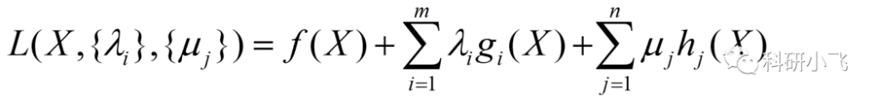
其中，{λi}指的是一系列的λ（有m个），同理{μj}也是。由于是多个约束，因此引入求和号∑。
其对应的KKT条件为：

不要被上述形式吓到了，解题思路与之前叙述类似，就是用几个等式计算最优值，用不等式验证这些值，不满足则排除。
即，利用式(1)(2)(3)求最优X*和 λi，然后通过式(4)和(5)验证这些解是否可行，“可行”指的是这些解是否能让(4)和(5)的不等号成立，不成立则排除。注意，μj是可以取任意值的，不受限制。因为它们是等式约束的拉格朗日乘子，不是不等式的乘子。
由于该问题有m个不等式约束，每个约束对应的拉格朗日/KKT乘子λi都可以“=0”或“≠0”。因此，需要分类讨论的情况有2^m种。
分类详情如下：(1) 当λ1=0，λ2≠0，......，λm≠0时；(2) 当λ1=0，λ2=0，......，λm≠0时；。。。。。。在此，不再展开，本文第四部分会给出算例来做具体说明。
至此，从特殊到一般的KKT条件讲解完毕，总结一下，当我们应用KKT条件求解算例时，可以采用如下思路：
能解出最优解的一定是等式，故式(1)(2)(3)帮我们求最优解；
式(4)和式(5)是不等式，帮我们排除一些解，或者得到最优解的适用范围。
这里有必要解释下“得到最优解的适用范围”这句话。其主要针对符号运算的情形，看完第四部分的算例，会有更深的理解，这里仅作为引子简单提一下：
大家在写论文时，建立的数学模型多是用参数和变量表示的，不同情形下的最优解也是符号表达式，因此很难比较大小。
此时，只能通过式(4)和(5)，来得到在什么条件（某符号表达式满足某条件）下，最优解X*和对应的f(X*)值为多少，即需要分类讨论。
具体如何应用上述理论求解具体的算例，并撰写Matlab代码，放在第四部分讲解，本部分着重讲解理论。

三、KKT条件补充说明
该部分主要强调KKT条件的适用范围和部分理论的数学证明。

1. 充分性、必要性说明
首先强调的是，KKT条件是判断某点是极值点的必要条件，不是充分条件。换句话说，最优解一定满足KKT条件，但KKT条件的解不一定是最优解。
对于凸规划，KKT条件就是充要条件了，只要满足KKT条件，则一定是极值点，且得到的一定还是全局最优解。
凸规划指的是：目标函数为凸函数，不等式约束函数也为凸函数，等式约束函数是仿射的（理解成是线性的也行）。这牵扯到另一个领域了，本文不再展开陈述。
补充：我知道很多同学会问，目标函数是凹函数就不能解了？并不是的，凸规划/凸优化只研究凸函数的最小化问题，并且认为凹函数的最大化问题是与它等价的。毕竟凹函数只需加个负号就是凸函数了，所以在研究问题中，就不再提凹函数了。

2. Min/Max与“≤0”和“≥0”的规定
这里指的是（该部分也是本文的重点部分，划重点啦）：
（1）如果目标为最小化（Min）问题，那么不等式约束需要整理成“≤0”的形式；
（2）如果目标为最大化（Max）问题，那么不等式约束需要整理成“≥0”的形式；
以仅含有一个不等式约束的情形为例，最小化和最大化的优化问题要整理成如下形式：

该形式可以死记硬背，但时间一长，大家可能会忘记或记混了，下面，采用图示法逐步展示为什么会有这个要求，该分析过程也展现了KTT条件的几何思想。

上图画出了3条f(X)函数的等值线(图中虚线)，以及右下角为可行域S（即约束条件规定的区域）和g(X)=0的曲线，最优解为X*。基于此，具体分析如下：
（1）f(X)函数值下降方向为左上方：
目标是最小化问题，若下降方向为右下方，则最优解（图中X*）一定不是在g(X)=0上，而是在可行域S内部；
由于KKT条件中第一条就需要计算f(X)和g(X)函数的梯度，所以，这里补充一个基础知识：梯度方向垂直于函数等值线，指向函数值增长的方向。
基于此，我们尝试画出f(X)和g(X)函数的梯度方向：
（2）画出f(X)的梯度方向（下图红色方向）：
梯度方向是函数值增长的方向，因此指向右下方；负梯度方向是函数值下降的方向，指向左上方；
（3）画出g(X)的梯度方向（下图蓝色方向）：
由于曲线是g(X)=0，右下方是g(X)<0，是在下降，因此，g(X)函数值增长的方向就是左上方了。

由上述分析和上图可知，在最优解X*处，f(X*)和g(X*)的梯度方向共线且方向相反。向量共线且方向相反在数学上的写法就是：
负梯度向量是另一个梯度向量的λ倍。移项后发现，这不就是KKT条件的第一个等式嘛！
同时可知，λ的值只能取正值，因为g(X)的梯度方向与f(X)负梯度方向相同。这也是KKT条件要求 λ≥0 的原因。
基于以上分析可知：最小化问题的约束条件应该整理成“≤0”的形式，且λ≥0。
同理，最大化的分析不再展开，仅给出分析图，有兴趣的同学可以自己动手分析一下。

补充一点，请问大家，对于最大化问题，如果可行域也非要写成g(X)≤0的形式，能行吗？先别忙着否定，我们分析一下。
此时g(X*)的梯度方向就不再是右下方了（不是上图了），而是f(X*)与g(X*)的梯度方向相同，有：
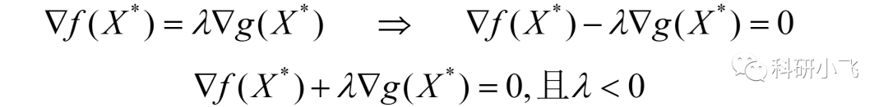
此时如上图，要么KKT条件第一项改为“作差”，要么让λ<0。无论哪一个，其实都是徒增烦恼。不如上来就规定约束写成g(X)≥0来的方便。
因此，最大化问题的约束条件应该整理成“≥0”的形式，且λ≥0。
下面推广到多约束条件的情形，仅是把梯度的共线变为梯度的线性组合，若不好理解，可跳过。
假设有起作用约束g1(X)和起作用约束g2(X)共同影响目标函数f(X)的梯度，又是怎么样的图形呢？

我们分别画出g1(X)函数在X*处的梯度，如图中蓝色向量，其垂直于曲线g1(X*)=0；同理，画出g2(X)函数在X*处的梯度，是另一个蓝色向量。
至于f(X)函数的梯度，图中画出负梯度方向（函数值下降的方向），这样画的好处是可以直观地看出三个梯度向量间的关系：
f函数的负梯度可以表示成g1函数和g2函数梯度的线性组合。则有如下公式：

简单移项后，又发现了我们的老朋友：KKT条件的第一个等式。从图中也可以看出，梯度向量之间的夹角为锐角，因此也有λ1≥0，λ2≥0的要求。
看完这部分内容，相信大家对于课本上关于KKT条件的的数学公式和图形，能记忆也能自己推导了。当然，也欢迎大家收藏本文后，常常翻阅哈。

3. 正则性条件/约束规范说明
KKT条件对于目标函数和约束函数也是有要求的。该部分数学性较强，不好理解可跳过。
目标函数和约束函数（f、g1、... 、gm、h1、... 、hn函数）均为连续可微函数。
上述是我们熟知的要求，事实上，并不完全正确（严谨），还缺少一个regularity条件（也被成为正则性条件或者约束规范（constraint qualification））。
其含义指：以下方程组是线性独立的。
其中，I (X*)指的是起作用约束的集合。
这里不再深入展开，具体算例可参见B站视频《KKT条件为什么用不了了》：

4. 几类非光滑函数的转化
上一节指出，运用KKT条件时，要求函数连续可微。可有些函数很常见，但却存在不可微的点，此时就可以想办法转化下。
（1）目标函数：f(x) = max(x, x^2)
即目标函数f(x)存在不可微点：简单画图可知，该函数在（0,0）点和（1,1）点处不可微。此时可以引入变量y，进行如下转化。
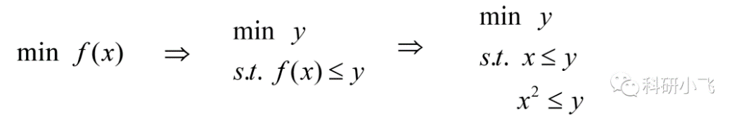
强调一下，虽然这个看着简单，但其实应用挺广，比如对如下k个线性函数求最大。
（2）约束条件：g(x) = |x1| + |x2| ≤ 1
即约束条件g(x)存在不可微点：我们知道，绝对值函数的含义为|x| = max(x, -x)。而g(x)中有两个绝对值，故可以如下转化。

可见，g(x)函数转化成了四个约束，四个约束都是线性，就可以用KKT条件了。当然，对于这种简单的形式，画图求解也许会更方便。
总的来说，绝对值函数的线性化较为简单，而更多的线性化方法/技巧，请参见之前写的常见的线性化方法/技巧（上）和常见的线性化方法/技巧（下）或者令人拍案叫绝的线性化方法/技巧。

5. KKT条件与KT条件
这是一个小八卦，写文章累，大家读文章也累，供大家轻松一下。
1951年，Kuhn和Tucker发现了KKT条件并撰写了论文将其正式发表出来，当然，此时他们不知道另一个K是谁，故命名为Kuhn-Tucker（库恩塔克）条件，也就是KT条件。
很快，他们的成果引起了很多很多学者的重视。树大招风，其中一些学者发现早在1939年，Karush在其硕士学位论文里边已经给出了KKT条件，只是当时没有引起广泛关注而已。
不过，后来大家都承认Kuhn，Tucker，Karush三位都是独立发现KKT条件的学者。故此后命名多加了个K。

四、数值与符号运算（重点）
简单回顾下KKT条件：

还记得解题思路吗？
能解出最优解的一定是等式，故式(1-3)帮我们求最优解；
式(4-5)是不等式，帮我们排除一些解，或者得到最优解的适用范围。
这也是口诀“等式求最优，不等式验证”的由来。
下面，我们来看下数值/符号运算中，KKT条件是如何求解最优化问题的。数值计算例子为求解最小化问题，符号运算例子为求解最大化问题。
先看下课本上的例题（其实是我编的），是如何应用KKT条件进行数值计算的。

1. 数值计算实操
我们想用KKT条件求解如下非线性最优化问题：

观察约束，发现有“≥0”的形式，由本文第二三部分可知，需要统一转化为“≤0”的形式，故上述问题的标准形式为：

基于该标准形式，构造的拉格朗日函数为：
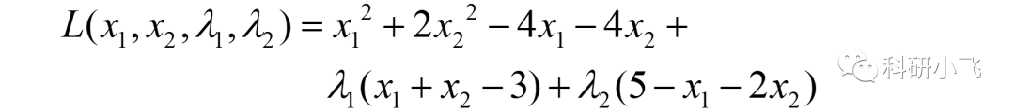
对其中的x1和x2分别求导，得到如下两等式：
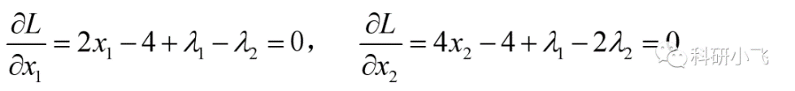
有些同学习惯用梯度表示，也可以，两种方法一致，看大家熟悉哪种了：
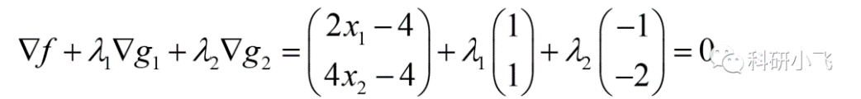
数一下，有四个未知数，但求导后只有两个等式方程，显然还无法求解，此时KKT条件的核心公式λigi=0(i=1,2)就派上用场了。
λigi=0（两者不同时为0）+ KKT条件中的不等式，具体含义为：
（1）若λ1=λ2=0，则g1＜0，g2<0；
（2）若λ1=0，λ2>0，则g1＜0，g2=0；
（3）若λ1>0，λ2=0，则g1=0，g2<0；
（4）若λ1>0，λ2>0，则g1=0，g2=0；
仔细观察上述每一种情形，均包含了两个等式方程，加上之前求导得到的两个方程，总共四个方程，这回就可以求解四个未知数了。
那还等啥，直接求解吧。
（i）若λ1=λ2=0，则g1＜0, g2<0
无论哪种情形，主要是求解上面写的求导后的/梯度方程，即：
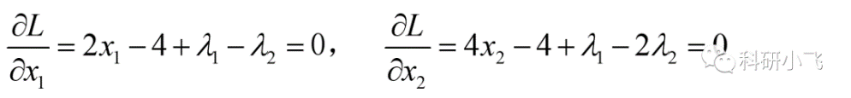
若λ1=λ2=0，则只需要求解x1，x2即可：

那x1=2, x2=1就是其中的一个解了吗？
赶紧背下口诀“等式求最优，不等式验证”！奥，原来还得验证下该解是否满足不等式g1<0 和g2<0。
将x1=2, x2=1带入g1和g2，有：
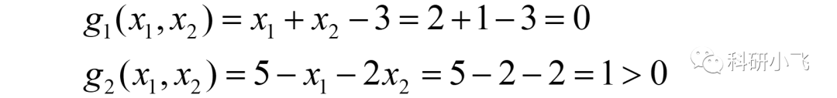
很遗憾，两个式子都无法使得 g1＜0 和 g2<0，故只能舍弃该解。
上一期内容理解好了的同学，会发现，此情形其实已经变为无约束问题（直接对f(X)求导后得到的解），然而它并不满足约束，只能舍弃。
同时也说明，最优解一定会在某个约束的边界上。那就继续吧，看看是在g1=0，还是g2=0，还是g1=g2=0的边界上。
（ii）若λ1=0, λ2>0，则g1＜0, g2=0
除了两个求导后的方程，此情形多的两个方程分别为λ1=0和g2=0，故累计又有四个方程，求解有：

此时显然已经有λ2>0，故仅还需验证“g1＜0”。
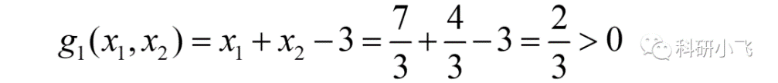
很可惜，不满足g1＜0，故此解还是需要舍弃。
（iii）若λ1>0, λ2=0，则g1=0, g2<0
同2，也是四个方程，求解四个未知数，有：

发现此解与情形1的解一样（仅是这个例子一样，一般不会一样），但带入g2函数时，有：
很可惜，依然不能使得g2<0，故该解还是需要舍弃。
（iv）若λ1>0, λ2>0，则g1=0, g2=0
此时，最优解在g1和g2函数的边界上，联立的四个方程为：

非常好，此时的λ1>0，λ2>0，满足KKT条件，故x1=1, x2=2是本题的最优解。补充：一般四个方程，我是不会去手算的，编个简单的Matlab代码，就能快速求解：
syms x1 x2 t1 t2 % t1,t2分别指λ1,λ2
equ1 = 2*x1 - 4 + t1 - t2; % 将上述四个方程对照着抄一下
equ2 = 4*x2 - 4 + t1 - 2*t2; % 注意打上*，新手特别容易忘记
equ3 = x1 + x2 - 3;
equ4 = 5 - x1 - 2*x2;
[x1,x2,t1,t2] = solve([equ1 equ2 equ3 equ4], [x1 x2 t1 t2])
其中，因为Matlab中不方便打λ，所以我一般用t来代替，同时解四个方程用“[]”框起来，四个变量也用“[]”框起来。“[]”在Matlab中一般用来表示数组或矩阵。solve函数就是解方程用的。
综上，x1=1, x2=2是本题的最优解。

2. 符号运算实操
下面，实操下科研中遇到有不等式约束的极值问题时，该如何利用KKT条件，并采用Matlab来编码求解。
我编了个较为简单清晰的算例，如下：
无约束定价问题：
若企业生产成本为c的产品，市场需求函数为D = a - bp (a, b 是参数，p为价格)，那企业的最优定价p为多少？
上面这个算例是无约束的，简单地，我再编两个约束吧，变为有不等式约束的问题：
有不等式约束的定价问题：
约束1（针对需求）：假定需求量小于外生变量S；
约束2（针对价格）：企业规定价格不能低于m*c（m>1）；
则在这两个约束下，企业如何定价才能使利润最大？
先给出无约束问题下的解，决策最优定价p；再给出含有两个不等式约束的最优定价决策。
（i）无约束定价问题
此种情形较为简单，就是对利润函数（为二次函数）求最优值：

具体的Matlab计算代码如下：
clear
syms a b c p
Pi = (p - c)*(a - b*p);
equ = diff(Pi, p); % 对利润函数Pi中的p求导
Op_p = solve(equ, p); % 求解方程equ=0中的p，命名为Op_p
Op_D = simplify(a - b*Op_p); % 反代回需求函数，并化简
其中牵扯到的diff()、solve()、simplify()以及后面会提及的subs()函数，在前几期的古诺模型和Stackelberg模型有详细描述，含义分别为求导、解方程、化简、替换。在本文中不再赘述。
（ii）有不等式约束的定价问题
这里新增了两个约束（虽然我承认有编的成分，但在实际中也是会发生的）：
约束1(针对需求)：假定需求量小于外生变量S：
约束2(针对价格)：企业规定价格不能低于m*c（m>1）：
综上，我们有如下优化问题（写成最大化问题的标准形式）：

注意，这里与数值算例的最小化问题不同，该问题是最大化问题，因此需将约束全部转化为“≥0”的形式，并命名为g1、g2。
还记得第一步是什么吗？对，基于标准形式，构造拉格朗日函数：
决策变量只有p，故仅对p求导即可：

显然，这里仅有一个方程，要解出p、λ1、λ2三个未知数是不可能的，还需要两个等式方程。而KKT条件就是用来给出剩下的两个等式方程的。
这里附上上述过程的Matlab代码（为方便敲代码，依旧用t来代替λ）：
clear
syms a b c m p S t1 t2 % 定义需要用到的所有参数/变量
% 构造拉格朗日函数
L = (p-c)*(a-b*p) + t1*(S-a+b*p) + t2*(p-m*c);
% 对L中的决策变量p求导，命名为Equ
Equ = diff(L, p);
% 记录一下Equ的表达式，后面要用
Equ = a + t2 - 2*b*p + b*t1 + b*c;
为方便后续计算，这里汇总下后面分类讨论时，会反复用到的几个表达式：
clear
syms a b c m p S t1 t2
% 1：利润函数表达式
Pi = (p - c)*(a - b*p);
% 2：求导后的拉格朗日函数表达式
Equ = a + t2 - 2*b*p + b*t1 + b*c;
% 3：两个约束条件的表达式
g1 = S - a + b*p;
g2 = p - m*c;
综上，求导后的拉格朗日函数（Equ）含有p、λ1、λ2三个未知数，接下来分类讨论的目的，就是利用KKT条件，解这三个未知数。已经有Equ=0方程了，剩下的两个等式方程，分以下四种情况讨论吧。
情形1：若λ1=λ2=0，则g1>0，g2>0
注意，这里与第一部分数值算例中的“g1<0, g2<0”不同，这里是最大化问题。也许有同学已经发现了，这其实就是无约束问题（两个约束均没有起作用），得到的最优解即为之前的p*=(a+bc)/2b。
还记得口诀吗？等式求最优，不等式验证。所以，剩下的就是检验该解是否满足g1>0，g2>0。
因此，Matlab代码编写也分两步。先给出此种情形下如何计算最优p和最大利润，再计算得到该解需满足的条件。
%% 情形1：当t1=t2=0时，g1>0, g2>0
equ = subs(Equ, [t1, t2], [0, 0]); % 将t1=0, t2=0代入Equ函数
Op_p = solve(equ, p) % 求最优p
Pi = simplify(subs(Pi, p, Op_p)) % 求最优利润并化简
时刻记住：在做符号运算时，求得的每一个解，都是有条件的。那么该解的条件是什么呢，就是g1>0，g2>0。既然S和m是我们新引进的参数，那么我们就来看看它俩需满足什么条件。
% 将上述最优解代入g1，g2函数
g1 = subs(g1, p, Op_p) % 将g1函数中的p，用Op_p的表达式代替
g2 = subs(g2, p, Op_p)
% 解出g1<0和g2<0时，S和m需要满足的条件
solve(g1, S)
solve(g2, m)
代码中solve函数解出来的解，就是S和m需要满足的条件。
汇总下，就是只有当S和m满足如下条件时，才会得到如下最优解：

情形2：若λ1=0，λ2>0，则g1>0，g2=0
此时由于g2=p-mc=0，故最优解就是p*=mc；将其带入利润函数，便得到最优利润表达式。
当然，还需要看下想得到这个解，需要满足的条件，即：λ2>0，且g1>0。将λ1=0，p*=mc带入求导后的拉格朗日函数函数Equ，可以计算得到λ2的值，令其>0，加上g1<0的约束，便能最终该最优解适用范围。代码如下：
%% 情形2：当t1=0，t2>0时，g1>0, g2=0
% 先记录下需要用到几个函数表达式
clear
syms a b c m p S t1 t2
Pi = (p - c)*(a - b*p);
Equ = a + t2 - 2*b*p + b*t1 + b*c;
g1 = S - a + b*p;
​
equ1 = subs(Equ, [t1 p], [0, m*c]); % 将t1=0，p=mc带入Equ
equ2 = subs(g1, p, m*c); % 将p=mc带入g1约束
Pi = simplify(subs(Pi, p, m*c)); % 将p=mc带入利润函数并化简
​
% 解出t2>0和g1>0时，S和m的范围
t2 = solve(equ1, t2); % 通过equ1=0解出t2表达式
solve(t2, m) % 令t2=0，用m来表示
solve(equ2, S) % 令equ2=0, 用S来表示
最后两行代码得到的解，就是为得到情形2下的最优解，需要满足的条件，汇总有：

情形3：若λ1>0，λ2=0，则g1=0，g2>0
此时由于g1 = S-a+bp = 0，故最优解就是p* = (a-S)/b；将其带入利润函数，便得到最优利润表达式。
再次回忆口诀：不等式验证。该情形还需要满足的条件，为：λ1>0，且g2>0。
将λ2=0，p* = (a-S)/b带入Equ，可以计算得到λ1的值，令其>0，加上g2>0的约束，便能最终该最优解适用范围。代码如下：
%% 情形3：当t1>0，t2=0时，g1=0, g2>0
% 先记录下需要用到几个函数表达式
clear
syms a b c m p S t1 t2
Pi = (p - c)*(a - b*p);
Equ = a + t2 - 2*b*p + b*t1 + b*c;
g2 = p - m*c;
​
equ1 = subs(Equ, [t2 p], [0, (a-S)/b]); % 将t2=0，p=(a-S)/b带入Equ
equ2 = subs(g2, p, (a-S)/b); % 将p=(a-S)/b带入g2约束
Pi = simplify(subs(Pi, p, (a-S)/b)); % 将p=(a-S)/b带入利润函数
​
% 解出t1>0和g2>0时，S和m的范围
t1 = solve(equ1, t1); % 通过equ1=0解出t1表达式
solve(t1, S) % 令t2=0，用S来表示
solve(equ2, m) % 令equ2=0, 用S来表示
汇总代码计算结果，有：

情形4：若λ1>0，λ2>0，则g1=0，g2=0
该情形下的最优解就是求解三方程Equ=0，g1=0，g2=0下的p、λ1、λ2值。
由于两个约束都是关于p的一次函数，因此会得到矛盾的结论，故此种情形舍弃。

需要说明的是，科研中的很多问题会同时决策两个变量，或者有非线性的约束等，此时两个约束均取“=”是有解的。我这个算例编的简单了，造成该种情形无解。
（iii）最优值间的相互比较
上述4种情形，3种情形均有最优解。很显然，工作还没做完，我们真正想得到的是哪些参数条件下，最优定价和最大利润是多少？
如果是数值算例，很简单直观，拿着每种情形下的最大利润比较下即可。
但符号运算就不得不分类讨论，很多时候，我们甚至连某个表达式的正负号都无法确定。
但大家也不用太担心相互比较会很麻烦。因为，只看利润的话，真正需要比较的，其实只有情形2和情形3下的利润大小。聪明的你知道这是为什么吗？
答案揭晓：
情形1是无约束极值问题，相当于全域搜索最优解，其利润一定是最大的；情形2和3下的最优解，均受到了一个约束g=0的硬性限制，利润一定会小一点；而情形4限制更强，要求两个约束均为0，这样再去求利润，一定是最小的。
因此，在情形1的参数范围内，它就是老大，没必要跟它比了。所以，重点还是落在情形2和情形3的参数范围内，到底谁利润更大。
为方便阅读，避免前后翻看，情形1，2和3的结论汇总如下。

如上分析，在情形1的范围内，利润值一定最大，所以我们重点需要分析的是不满足情形1的取值情况，即当S<(a-bc)/2和m>(a+bc)/2bc的情形。
你说巧不巧，S和m取值的对立面，恰恰对应着情形3和2。严肃地说，这不是巧，这是一定的。原因很简单，同样范围竞争不过啊！
这里我想先强调下，大家时刻记住S和m是外生，相互独立的。遇到S和m在同一个不等式关系里时，要想着它们是相互影响的，不能把它当成某个独立的值。
什么意思呢，就是比如在分析情形2时，S取值要＞a-bcm，那我们需要和情形1中出现的(a-bc)/2比较大小吗？
答案是否定的。因为a-bcm中m是可以变化的，而(a-bc)/2是定值。之所以强调这一点，只因为我曾经的分析犯过这个错误，结果把自己都搞晕了。
其实很简单，高中知识就够了。S＞a-bcm的形式，不就是画出直线S=a-bcm后，然后取直线上方的部分嘛。画在图中就是：

简单计算便知，直线S=a-bcm过交点（(a+bc)/2bc, (a-bc)/2），结合情形2中要求的m>(a+bc)/2bc，取值范围就是上图中的阴影部分。
同理，情形3的取值也就简单了，将约束m<(a-S)/bc变化后，得到S<a-bcm，那不就是直线S=a-bcm的下方嘛。

结合情形3要求的S<(a-bc)/2，取值范围如上图中的阴影部分。
汇总下，就有下图：

所幸，情形1-3的三个范围的取值之间没有存在交叉，但并不是每种算例都会这样的，我这个算例较为简单。
如之前分析，Pi1一定是最大的，通常我们需要花功夫比较下Pi2和Pi3。
至此，所有的问题就都分析完了。如果上述有错误，望大家批评指正。核心思想是会用KKT条件分类讨论，并会比较不同情形间的最优利润。

五、结语
总结下本文的核心：
（1）KKT条件是拉格朗日乘数法的推广，理解引入λi的原因及作用；
（2）理解λg(X*)=0，就理解了KKT条件的精髓；
（3）掌握采用图示法分析f(X)和g(X)的梯度关系。
（4）数值算例中，在运用KKT条件时，很容易发现矛盾（不满足条件）的解，也很容易比较多个解的大小；
（5）符号运算时，若不考虑参数范围，四种情形下的利润大小关系一定有：情形1 > 情形2、3 > 情形4；
（6）比较利润大小时，最好寻求其关于某个参数的一次或二次函数关系，切忌使用高次项参数。
为了方便大家记忆KKT条件的求解步骤，我编了个口诀，希望能对大家有所帮助：
大大小小
等式求最优，不等式验证
“大大小小”含义：在建立拉格朗日函数前，需要整理成标准形式。对于最大化问题，约束整理成“≥0”形式；对于最小化问题，约束整理成“≤0”形式。
别看写了不少，其实就记住这两行口诀就行。怎么样，是不是感觉KKT条件也不难嘛。
其实，还有拉格朗日乘子的敏感性分析没讲，这和对偶理论有关，篇幅有限，也较难，不再展开。

